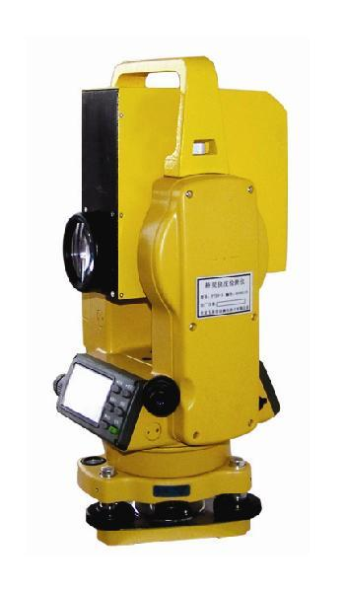
FTQN-5B桥梁挠度检测仪
桥梁挠度对于桥梁结构而言是一个非常重要的参数，它直接反映桥梁结构的竖向整体刚度，是反映桥梁线性变化的重要依据。桥梁挠度与桥梁的承载能力及抵御地震等动荷载的能力有密切关系，科学精确的检测手段不仅对于桥梁承载能力的检测和桥梁防震减灾有着重要的意义，同时也能为完善桥梁设计理论和施工工艺积累时间经验。
FTQN-5B桥梁挠度检测仪采用远距离非接触光电转换法测量桥梁动静态挠度曲线，突破性的将光路解析及图象采集有机的集成起来，采用一靶二灯，动态精度量程控制，灵活适应各种不同客户及现场需求。强大的处理软件可从动态曲线数值分析中得出荷载的冲击系数及结构内力分布状态，有助于判断桥梁的薄弱部位及结构的整体性，是一款不可多得实用型桥梁检测设备。

一、仪器原理：

FTQN-5B桥梁挠度检测仪将专用靶标固定待测桥梁被测点，使靶标与桥梁有机的结合起来形成共振，将桥梁震动转换成特定波长的光源震动，通过光学解析系统将待测光信号解析至专用高精工业CCD，检测靶标在CCD上成像的中心坐标的变化即可精确测量被测桥梁在载荷作用下产生的纵向和横向位移及其对时间的响应曲线。系统的Ｋ值（Kx，Ky），即CCD上每个象素代表的实际位移值，可在测量之前进行标定。测试系统检测原理图如下所示:
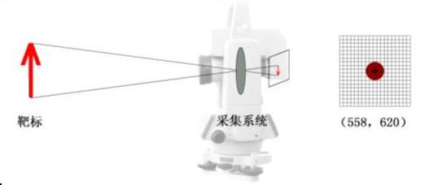
二、应用领域：

1、桥梁施工控制监测
2、现有桥梁动静载实验
3、桥梁竣工验收、鉴定
4、军用浮桥、吊桥等特殊桥梁检测
5、大跨度结构的梁、柱的变形监测
6、大型结构低频震动监测
7、高层建筑的变形及位移监测
8、大坝、码头的变形及震动位移监测
9、大型墩台、钻井平台等震动变形检测
10、起重机械臂、吊杆荷载位移检测

三、产品特点：

1、光电转换原理检测，不受现场环境及桥型限制，适应能力强
2、非接触、远距离、高精度，设计原理科学高效
3、动态精度及量程，满足各类桥型、现场及不同客户需要
4、高速专用高精工业面阵CCD，单次即可实现两维挠度测量
5、一靶二灯，适应不同检测距离及恶劣环境需要
6、自动标定，避免人为误差，节约人力
7、测量数据实时显示，自动保存，高度智能化
8、无线遥控靶标，自带高容量锂电，高效轻松检测
9、提供专用UMPC控制测量，袖珍美观而不失高效
四、技术参数：
检测方式：光电图象法
测量参量：单点动态，多点静态
检测距离：500m
检测量程：0.8m
测量精度：0.1mm（50m处）
采样频率：300Hz
频率响应：50 Hz
记录时间：可设置任意时间
控制方式：笔记本或专用UMPC控制器
传输接口：USB
标定方式：自标定
靶标配置：遥控、自带锂电、10小时电量
电池容量：近灯可工作20h，远灯10h
工作温度：-30—70℃
软件功能：可求挠度最大、最小值，冲击系数，功率谱，区间频率等

